|  |  |  |
| --- | --- | --- |
| **DESARROLLO CURRICULAR EXPERTO TEMÁTICO**  **RELIGIÓN, CUARTO, GUÍA 1** | | |
| INFORMACIÓN DE LA LECCIÓN 2 | | |
| **Grado** | | **4** |
| **Número de guía** | | **1** |
| **Lección** | | **2** |
| **Nombre de la lección** | | **La vida humana como vocación** |
| **Duración en semanas** | | **4 semanas** |
| INTRODUCCIÓN | | |
|  | | Dentro de los aspectos que definen al hombre se encuentra la búsqueda y la felicidad y dentro de esas características encontramos la vocación, llamado particular que Dios hace a todo hombre y a toda mujer para que sean felices y plenamente humanos al servicio de su Reino. Corresponde al hombre ir descubriendo a qué lo llama Dios y cómo se responde a esa llamada dentro de la libertad y la generosidad. Permanecer en esa búsqueda da sentido a la vida, motiva el diario vivir y llena de esperanza.  La presente lección se desarrollará en tres pasos:   * **Sentido religioso de la vocación.** * **Diferencia entre vocación y profesión.** * **La vida humana como permanente vocación.**     Al finalizar la lección el estudiante reconocerá que es un ser llamado a descubrir y trabajar por un proyecto personal de vida y a realizarse como persona conforme a los planes de Dios. |
| MARCOS REFERENCIALES | | |
|  | | **Estándar de competencia:**  Valorar aquellas acciones que conducen al cultivo y madurez de la vocación humana, permitiendo afianzar un proyecto de vida dentro de la fe que profesa.  **Elemento de competencia:**   * Asocia fe y vida como elementos necesarios para descubrir su llamada particular y así sentirse útil a los planes de Dios.   **Saber previo:**   |  | | --- | | *Haz una lista de por lo menos 10 profesiones u oficios en la sociedad, por ejemplo, médicos, abogados etc., luego compáralos con las labores de tu mamá en la casa, del párroco, de la religiosa, del Papa, de Jesucristo. ¿Qué tienen en común y qué los diferencian?* | |
| DESARROLLO TEMÁTICO | | |
| TEMA 1:SENTIDO RELIGIOSO DE LA VOCACIÓN | |  |  | | --- | --- | | Dios llama al hombre desde el inicio de su vida a ser su imagen y semejanza, es decir que nos parecemos a Él, que es nuestro creador. Luego por el bautismo nos llama a ser sus hijos, a pertenecer a la Iglesia como miembros del cuerpo de Cristo. Jesucristo quiere que vivamos una vida según el Espíritu, una vida según la voluntad de Dios, que nos quiere santos y hombres de bien. | http://www.salesianos-madrid.com/misgalerias/Vocaciones/461085172_lrhxplsbyylbbfb.jpg | | |

Cuando nos referimos al sentido religioso de la vocación humana, nos estamos refiriendo a la orientación que nuestra vida de fe tiene con respecto a un llamado especial que Dios nos hace en un momento determinado de la vida. Te remito para que des un repaso a la lección anterior llamada **La vocación cristiana**.

Pero ese sentido religioso debe tener un origen, una fuente y, además, está para algo: cumple una función en nuestra vida de bautizados. Veamos.

## Origen de la vocación

Es lo mismo que decir origen de la llamada, su fuente es Dios, Él es quien nos llama, quien nos hace una invitación especial para que nuestra vida tenga una dirección y un sentido: esta llamada ilumina la vida por entero y nos pone en camino hacia una misión, la vocación tiene una función y es apropiarnos de una misión particular.

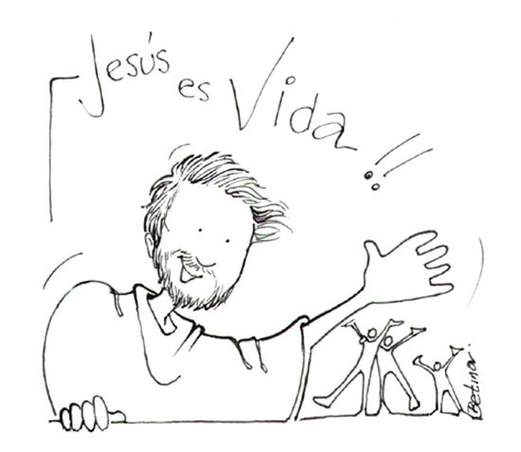

## Recordemos que Jesús es el modelo de toda vocación:

## «Dios les conceda vivir en armonía a ejemplo de Jesús», Carta a los Romanos 15, 5.

## Y otro pasaje del apóstol san Pablo dice así: «Tengan, pues, los mismos sentimientos que corresponden a quienes están unidos a Cristo Jesús» Carta a los Filipenses 2, 5.

La vocación cristiana consiste en estar unidos a Cristo Jesús, quien nos redimió por medio de su muerte y resurrección.

Cristo, por esto, nos invita a seguirle desde nuestra libertad como él lo hizo, él quiere que seamos libres: «Para ser libres nos ha liberado Cristo», Gálatas 5, 1. La vocación es un camino que se construye en la verdad y te lleva a la vida.

**La vocación no es angustia, no es una búsqueda apresurada, no es confusión, no es infelicidad. La vocación en su sentido religioso es la llamada que Dios hace a cada uno por nuestro nombre, para hacernos personas plenas, edificadas en el amor y al servicio de los demás. Pero hay que diferenciar entre vocación y profesión.**

|  |  |
| --- | --- |
|  | |
| DESARROLLO TEMÁTICO | |
| TEMA 2:DIFERENCIA ENTRE VOCACIÓN Y PROFESIÓN | La profesión es entendida comúnmente como aquello a lo que una persona se dedica en la vida porque ha sido capacitada y preparada; por ejemplo el médico, el ingeniero, el arquitecto, el abogado, etc. Se requiere para la profesión un gusto, unas ciertas aptitudes; a los médicos les gusta aliviar la enfermedad, a los arquitectos edificar casas, al abogado defender en procesos judiciales. |



## La profesión hace que nos ocupemos y empleemos nuestro tiempo en algo, nos pagan por esto y por medio del ejercicio de la profesión se producen los bienes materiales, se consiguen cosas, nos da satisfacción, esto es lo que se llama trabajo.

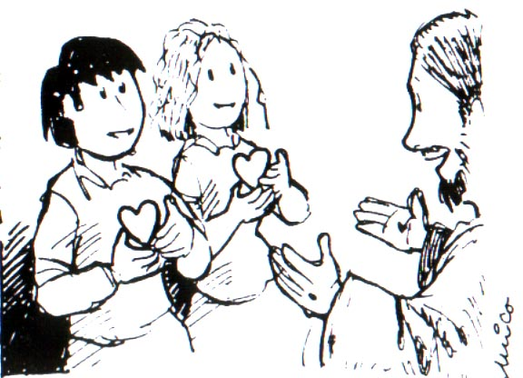En cuanto a la vocación, ya lo hemos mencionado varias veces, es una llamada particular que Dios hace al hombre o mujer para que nos inclinemos por esta u otra carrera o profesión. Tiene que ver más con los rasgos psicológicos de las personas donde Dios actúa y llama; desde nuestro ser y desde nuestra vida Dios hace ese llamado, no maneja a la persona, no la manipula, al contrario, la enriquece y le da plenitud a su existencia.

La vocación al matrimonio, a la vida religiosa y sacerdotal, la vocación del médico, de la enfermera son buenos ejemplos de vocación. La llamada puede ir de la mano con la profesión y entonces ahí es cuando podemos mencionar que la vocación se construye mediante una serie de procesos que incluyen a la persona toda en sus inclinaciones, gustos, motivaciones, preferencias, aptitudes.

|  |  |
| --- | --- |
|  | |
| DESARROLLO TEMÁTICO | |
| TEMA 3:LA VIDA HUMANA COMO PERMANENTE VOCACIÓN | En la vida diaria es común encontrar ejemplos que nos ayudan a diferenciar entre vocación y profesión y son aquellas personas que han entendido que la vida es una permanente vocación, allí estas personas realizan sus más profundos anhelos y expectativas. Algunos ejemplos:   * Samuel * El Papa Francisco * La madre Teresa de Calcuta |

## Samuel

|  |  |
| --- | --- |
| http://2.bp.blogspot.com/-h-oMM5CQUX8/Ujs5YlQJ5QI/AAAAAAAADWA/uw-JXKJO_Uc/s1600/Dios+llama+a+Samuel.png | ¿Te acuerdas de Samuel, el personaje del Antiguo Testamento en la Biblia? Samuel era un niño y Dios le llama en repetidas ocasiones para una misión especial en el pueblo de Israel. |

## El papa Francisco

|  |  |
| --- | --- |
| El Papa Francisco ha descubierto que Dios le llama a un alto ministerio en la Iglesia, es el representante de Cristo en la tierra. Desde muy niño entendió que Dios le quería para algo, para servirle a Él y su renio.  Era arzobispo de Buenos Aires, Argentina y cardenal de la Iglesia católica. Se ha caracterizado por la humildad y la cercanía con los pobres. |  |

## La madre Teresa

|  |  |
| --- | --- |
| http://1.bp.blogspot.com/-QcSK8XHyHdg/Ua_8jPOkVpI/AAAAAAAAAPc/brk3de43j3A/s1600/misioneras-caridad-e-peru-L-0cPaMA.jpeg | La madre Teresa de Calcuta, fundadora de las misioneras de la caridad en la India, se dedicó desinteresadamente a los pobres; se caracterizó por una vida de profunda oración y amor a la Virgen María. Antes de fundar su comunidad era religiosa de otra comunidad y profesora de un colegio. |

## La vida matrimonial

|  |  |
| --- | --- |
| La vida matrimonial es una vocación, es una forma de realizarse como persona en la vida, no todos somos llamados a la vida matrimonial, también está la soltería como una opción y desde ahí muchas personas sirven a Dios y a su Iglesia. | Dibujos del matrimonio - Imagui |

Todos -independientemente de nuestra religión, sexo, nombre, país, cultura, origen- estamos llamados a descubrir en la vida nuestro llamado, para qué nos quiere Dios. No olvidemos que primero Dios nos llama a la vida en su infinito amor; somos personas únicas y especialmente maravillosas en el mundo, no hay nadie como tú. Tú eres único e irrepetible y en esa especialidad del ser humano Dios te llama, te necesita para que tu vida sea una permanente vocación.



## Y… ¿cuál es tu vocación?

|  |  |
| --- | --- |
|  | |
| Actividad de Conceptualización | |
|  | * De acuerdo al desarrollo del tema, completa lo siguiente:   Dios llama al hombre desde el inicio de su vida a ser: ____________________________________.  Cuando nos referimos al sentido religioso de la vocación humana, nos estamos refiriendo a:  ________________________________________.____________________________________.  La vocación cristiana consiste en:  ________________________________________.   * Define los siguientes conceptos de acuerdo al desarrollo del tema:  |  |  | | --- | --- | | Concepto | Definición | | La profesión es: |  | | La vocación es: |  | | **La diferencia entre profesión y vocación es:** |  |  * Completa los espacios en el siguiente cuadro:   La vocación en su sentido religioso es _________________ hace a cada uno por _______________, para hacernos personas plenas, edificadas en el amor y ______________.  ________________________________________.____________________________________. Actividad de interacción  * Selecciona la opción que corresponda a cada afirmación:   Inclinación   * La profesión es   Gusto por algo  Hacer algo en la vida  Llamada de Dios  Hablar con alguien  Una profesión   * La vocación es   Dios  Mi familia  La vida   * Todos somos llamados por |

|  |  |
| --- | --- |
| Actividad para Dinamizar competencias | |
|  | * Con tus propias palabras, escribe qué caracteriza la vocación humana:   Menciona tres elementos que crees debe tener una persona para escoger una profesión:   1. …   2. …  3. …   * Escribe las profesiones que haya en tu familia: * Pregúntale a tu mamá y a tu papá cómo han descubierto su vocación y escríbelo: * Con tus propias palabras, menciona una diferencia entre vocación y profesión:    Actividad de interacción  * Identifica y escribe de las siguientes imágenes a qué profesión corresponde y qué caracteriza a cada persona: |

|  |  |
| --- | --- |
| Actividad de Socialización | |
|  | * Responde, con ayuda de tu familia, cada una de las siguientes preguntas: * ¿Qué proyectos tiene cada uno? * ¿Cuáles son los sueños de tus hermanos/as? * ¿Qué proyectos encomiendan a Dios? * Observa el lugar donde vives y las personas con quien te relacionas, a partir de esto responde cada una de las siguientes preguntas: * ¿Son felices con lo que hacen? * ¿Creen en Dios o no? * ¿Cómo te ayudarían a fortalecer tu vocación?  Actividad de interacción  1. De los siguientes elementos, selecciona cuáles encuentras en tu familia:  * Dios * Proyectos * Sueños * Vocación * Valores * Cualidades * Gusto por algo * Personas que creen en Dios  1. De los siguientes aspectos, escoge uno que te permita fortalecer tu vocación:    * Alegría    * Responsabilidad    * Buena gente    * Amistad    * Fe    * Esperanza    * Confianza |

## Amiguito, ¡Felicitaciones por el desarrollo de tus actividades!



|  |  |
| --- | --- |
|  | |
| BIBLIOGRAFÍA | |
|  | * Conferencia Episcopal de Colombia. Estándares para la Educación Religiosa Escolar, (ERE). Bogotá, D.C. 2012. * Biblia de América. La casa de la Biblia, Madrid, 1994. |
| RECURSOS WEB | |
|  | * Catecismo de la Iglesia Católica. Tercera parte: La vida en Cristo. <http://www.vatican.va/archive/catechism_sp/p3s1c1a7_sp.html> Búsqueda realizada el 03 de mayo de 2014 * Catholic.net. Revisar nuestra fe: compromiso cristiano con el mundo. <http://www.es.catholic.net/jovenes/435/1261/articulo.php?id=5229> Búsqueda realizada el 03 de mayo de 2014. * La vocación: una llamada divina a la plenitud del amor. <http://conelpapa.com/cursojovenes/vocacion/index.htm>   Búsqueda realizada el 03 de mayo de 2014.   * Salazar García, Olga Aseneth. La vocación cristiana. <http://www.slideshare.net/AZC/web-quest-conocimiento-olga> Búsqueda realizada el 03 de mayo de 2014. |